Гуманитарный проект отделения дневного пребывания для инвалидов государственного учреждения «Центр социального обслуживания населения Слонимского района»
ищет спонсоров

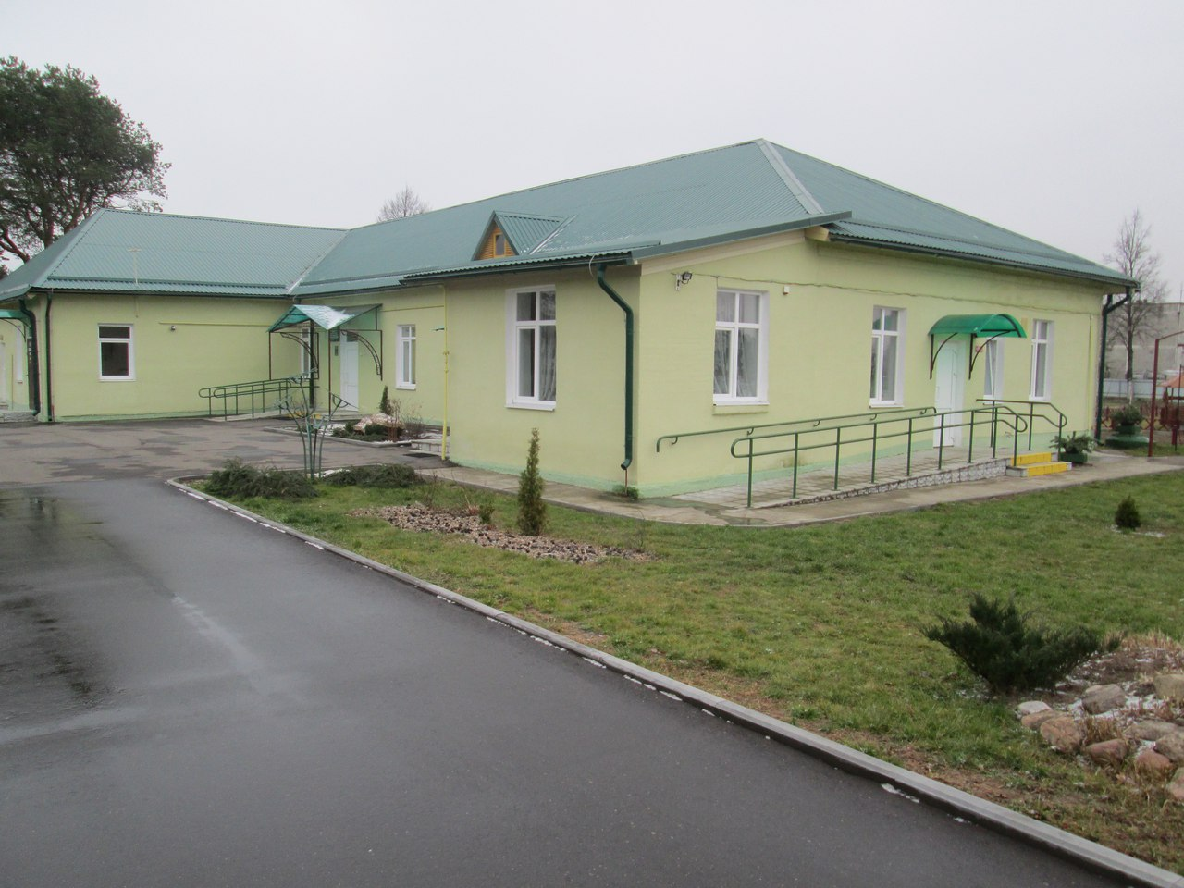

Цель проекта: формирование здорового образа жизни, восстановление физической и социальной активности у молодых людей с инвалидностью

- Наименование проекта: «Второе дыхание»
- Срок реализации проекта: 6 месяцев
- Организация - заявитель, предлагающая проект: государственное учреждение «Центр социального обслуживания населения Слонимского района»
- Цель проекта: формирование здорового образа жизни, восстановление физической и социальной активности у молодых людей с инвалидностью.
- Задачи, планируемые к выполнению в рамках реализации проекта:
вовлечение как можно большего числа людей с инвалидностью в занятия физической культурой и спортом;
развитие самодисциплины, самоуважения и тех характерных качеств, которые имеют существенное значение для адаптации людей с ограниченными возможностями в обществе;
оборудование тренажерного зала.
- Целевая группа: молодые инвалиды в возрасте от 18 лет
- Краткое описание мероприятий в рамках проекта:
Оборудование тренажерного зала.

8. Общий объем финансирования (в долларах | США): 6 400
Источник финансирования | Объем финансирования (в долларах США)
Средства донора | 6 000
Софинансирование | 400
9. Место реализации проекта (область/район, город): Гродненская область город Слоним ул. Гоголя, 16
10. Контактное лицо:
Калистратова И.А., заведующий отделением социальной реабилитации, абилитации инвалидов, тел.:801562 61961, e-mail: slonimcson@tut.by

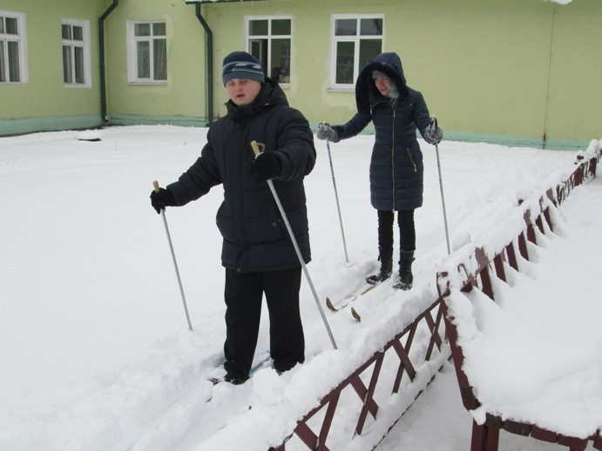

Будем рады сотрудничеству!

Humanitarian project of a day care unit for disabled persons of the state institution "Center for Social Services for the Population of Slonim District» looking for sponsors

- Name of the project: "Second wind"
2. Project implementation period: 6 months
3. Organization, which offers a project: State Institution "Center for Social Services for the Population of Slonim District"
4. Aim of the project: the formation of a healthy lifestyle, the restoration of physical and social activity in young people with disabilities
5. Tasks to be realized while the project implementation:
the involvement of the largest possible number of people with disabilities in physical education and sports;
the development of self-discipline, self-esteem and those characteristic qualities that are essential for the adaptation of people with disabilities in society;
gym equipment.
6. Task group: young people aged 18 and over
7. Brief description of the events within the framework of the project:
Equipment and organization of the gym
8. Total funding (dollars USA): 6 400
Source of funding | Amount of financing  (dollars USA)
Contributor | 6 000
Co-financing | 400
9. Place of the project implementation (region/district, town): Grodno region city Slonim st. Gogol, 16
10. Contact person: I.A.Kalistratova, head of the department of social rehabilitation, habilitation of the disabled, tel.: 801562 61961, е-mail: slonimcson@tut.by

We look forward to collaborating!

